Bước 0: Chọn hàm xấp xỉ (các φi)

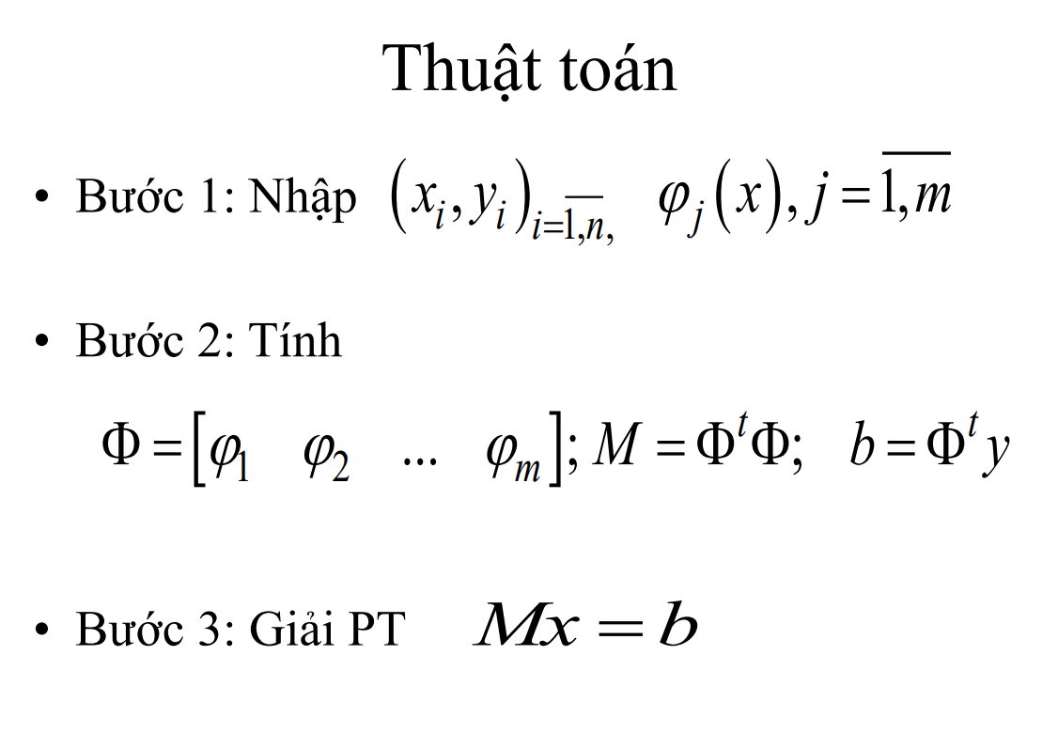

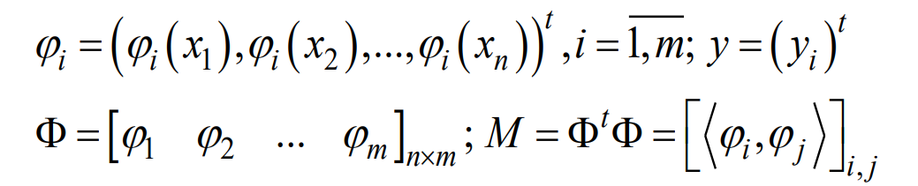

x = M-1b

